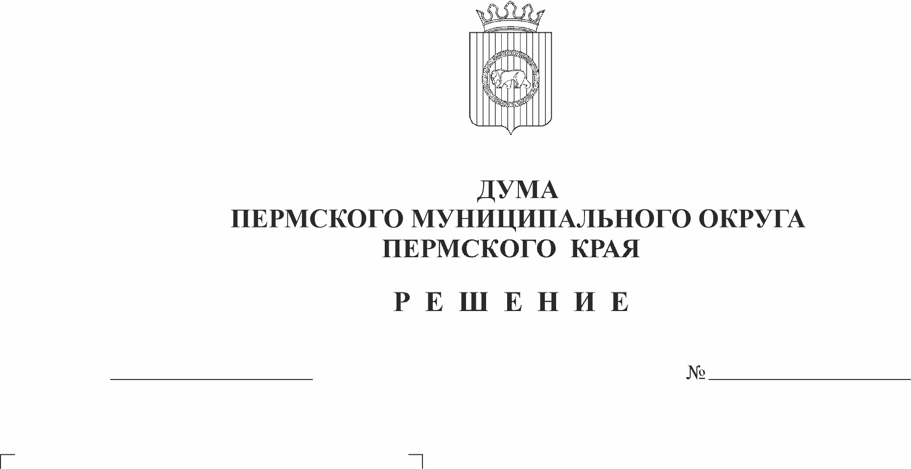
Об информации об исполнении
30.05.2024
282-п
бюджета Пермского муниципального
округа Пермского края
за I квартал 2024 г.
В соответствии с пунктом 33 Положения о бюджетном процессе в Пермском муниципальном округе Пермского края, утвержденного решением Думы Пермского муниципального округа Пермского края от 22 сентября 2022 г. № 14, заслушав заместителя главы администрации Пермского муниципального округа Пермского края Гладких Т.Н.
Дума Пермского муниципального округа Пермского края РЕШАЕТ:
1. Информацию об исполнении бюджета Пермского муниципального округа Пермского края за I квартал 2024 года принять к сведению.
2. Настоящее решение вступает в силу со дня его подписания.
3. Контроль за исполнением настоящего решения возложить на комитет Думы Пермского муниципального округа Пермского края по экономическому развитию, бюджету и налогам.

Председатель Думы
Пермского муниципального округа Д.В. Гордиенко

